Můj vybraný bezobratlý – integrovaní žáci

Rodové a druhové jméno:
Kmen:

Třída:
Řád:

Údaje o velikosti: uveď jednotky!
Délka: Rozpětí křídel (pokud je má): Počet nohou (pokud je má):

Ekologie:
Na jakém kontinentu žije:
V jakém prostředí žije:
Čím se živí:
Je přizpůsobený svému prostředí (má mimikry, nějak přeměněné končetiny, vylučuje sliz apod.):

Žije sám nebo ve skupině:

Rozmnožování: vymaž neplatnou možnost
Rozmnožuje se pohlavně - nepohlavně
Je hermafrodit – má oddělené pohlaví
Pohlavní dvojtvárnost: ano - ne
Rozmnožuje se partenogeneticky: ano - ne
Rodí živá mláďata - snáší vajíčka

Vztah k člověku:
Využívá jej člověk nebo mu nějak poskytuje potravu?
Je pro lidi nebezpečný (čím)?

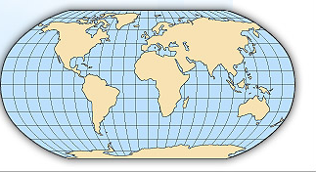
Obrázek: Výskyt:

